Tin học lớp 7
Ngày dạy: 18/10/2021
Tuần 7+8

BÀI 4 : SỬ DỤNG CÁC HÀM ĐỂ TÍNH TOÁN

1. Hàm trong chương trình bảng tính
• Khái niệm hàm:
Hàm là các công thức được định nghĩa sẵn từ trước, dùng dữ liệu cụ thể để tính toán.
• Ưu điểm khi dùng hàm:
+ Dùng hàm giúp cho việc tính toán dễ dàng hơn.
+ Tiết kiệm thời gian và tránh được những sai sót khi phải tự viết công thức.
+ Có thể sử dụng địa chỉ ô để tính toán.
Vd: tính trung bình cộng của 3 số
+ theo công thức: = (2 + 4 + 6)/3
+ theo hàm: =AVERAGE(2,4,6) hoặc =AVERAGE(A1,A2,A3) như ảnh dưới.
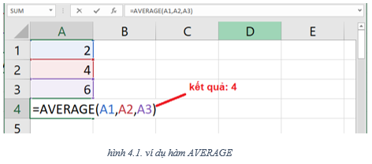
2. Cách sử dụng hàm
• Cú pháp của hàm:
- Phần 1: tên hàm( vd: AVERAGE, SUM, MIN,..)
- Phần 2: các biến. các biến được liệt kê trong dấu “( )” và cách nhau bởi dấu “,”.
• Đối số của hàm:
- Là các biến, biến ở đây có thể là 1 số, 1 địa chỉ ô, hay 1 khối.
- Số lượng đối số( biến) này phụ thuộc theo từng hàm khác nhau.
• Sử dụng:
- B1: chọn ô cần nhập và nháy đúp
- B2: gõ dấu =
- B3: gõ hàm theo cú pháp chuẩn, đầy đủ tên hàm và biến
- B4: nhấn phím Enter
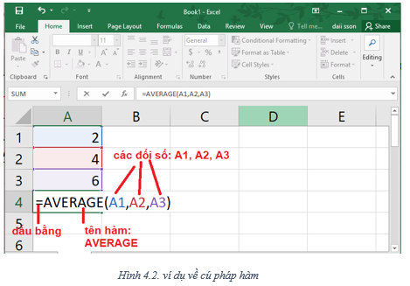
3. Một số hàm thường dùng
a. Hàm tính tổng
- Tên hàm: SUM
- Ý nghĩa: dùng để tính tổng cho 1 dãy các số.
- Cú pháp: =SUM(a,b,c…..).
- Ví dụ:
+, =SUM(15,24,45) tính tổng 3 số 15, 24, 45 dựa trên giá trị số cụ thể.
+, =SUM(A1,A2,A3) tính tổng 3 số A1, A2, A3 dựa trên địa chỉ ô.
+, =SUM(A1:A3) tính tổng các số từ A1 đến A3 bao gồm A1, A2, A3.
Kết quả: 12
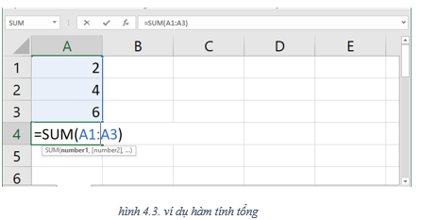
b. Hàm tính trung bình cộng
- Tên hàm: AVERAGE
- Ý nghĩa: tính trung bình cộng của 1 dãy các số.
- Cú pháp: AVERAGE(a,b,c,…)
- Ví dụ:
+, =AVERAGE(2,4,6) tính trung bình cộng 3 số 2, 4, 6 dựa trên giá trị số cụ thể.
+, =AVERAGE(A1,A2,A3) tính trung bình cộng 3 số A1, A2, A3 dựa trên địa chỉ ô.
+, =AVERAGE(A1:A3) tính trung bình cộng các số từ A1 đến A3 bao gồm A1, A2, A3.
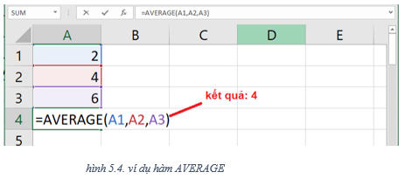
c. Hàm xác định giá trị lơn nhất
- Tên hàm: MAX
- Ý nghĩa: xác định số lớn nhất trong 1 dãy các số.
- Cú pháp: MAX(a,b,c,…)
- Ví dụ:
+, =MAX(2,4,6) xác định số lớn nhất trong 3 số 2, 4, 6 dựa trên giá trị số cụ thể. Kết quả: 6
+, = MAX (A1,A2,A3) xác định số lớn nhất trong 3 số A1, A2, A3 dựa trên địa chỉ ô.
+, =MAX(A1:A3) xác định số lớn nhất các số từ A1 đến A3 bao gồm A1, A2, A3. Kết quả: 6 ( địa chỉ ô là A3)
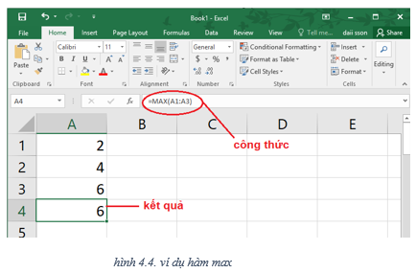
d. Hàm xác định giá trị nhỏ nhất
- Tên hàm: MIN
- Ý nghĩa: xác định số nhỏ nhất trong 1 dãy các số.
- Cú pháp: MIN(a,b,c,…)
- Ví dụ:
+, = MIN (2,4,6) xác định số nhỏ nhất trong 3 số 2, 4, 6 dựa trên giá trị số cụ thể. Kết quả: 2
+, = MIN (A1,A2,A3) xác định số nhỏ nhất trong 3 số A1, A2, A3 dựa trên địa chỉ ô.
+, = MIN (A1:A3) xác định số nhỏ nhất các số từ A1 đến A3 bao gồm A1, A2, A3. Kết quả: 2 ( địa chỉ ô là A1)

BÀI TẬP TRẮC NGHIỆM
Câu 1: Nếu trong 1 ô tính có các ký hiệu ########, điều đó có nghĩa là?
A. Công thức nhập sai và bảng tính thông báo lỗi
B. Dòng chứa ô đó có độ cao thấp nên không hiển thị hết chữ số
C. Ô tính đó có độ rộng hẹp nên không hiển thị hết chữ số
D. Nhập sai dữ liệu.
Câu 2: Hàm AVERAGE là hàm dùng để:
A. Tính tổng
B. Tìm số nhỏ nhất
C. Tìm số trung bình cộng
D. Tìm số lớn nhất
Câu 3: Kết quả của hàm sau: =SUM(A1:A3), trong đó: A1= 5; A2=39; A3=52
A. 96
B. 89
C. 95
D. d.Không thực hiện được
Câu 4: Kết quả của hàm sau: =AVERAGE(A1:A4), trong đó: A1=16; A2=29; A3= 24 ; A4=15
A. 23
B. 21
C. 20
D. Không thực hiện được
Câu 5: Kết quả của hàm sau : =MAX(A1,A5), trong đó: A1=5, A2=8; A3=9; A4=10; A5=2
A. 2
B. 10
C. 5
D. 34
Câu 6: Nếu khối A1:A5 lần lượt chứa các số 10, 7, 9, 27, 2 kết quả phép tính nào sau đây đúng:
A. =MAX(A1,B5,15) cho kết quả là 15
B. =MAX(A1:B5, 15) cho kết quả là 27
C. =MAX(A1:B5) cho kết quả là 27
D. Tất cả đều đúng.

Câu 7: Kết quả của hàm =Average(3,8,10) là:
A. 21
B. 7
C. 10
D. 3
Câu 8: Để tính giá trị trung bình của ô A1, B1, C1 các cách tính nào sau đâu là đúng:
A. =Sum ( A1+B1+C1)
B. =Average(A1,B1,C1)
C. =Average (A1,B1,C1)
D. Cả A, B, C đều đúng
Câu 9: Cho hàm =Sum(A5:A10) để thực hiện?
A. Tính tổng của ô A5 và ô A10
B. Tìm giá trị lớn nhất của ô A5 và ô A10
C. Tính tổng từ ô A5 đến ô A10
D. Tìm giá trị nhỏ nhất từ ô A5 đến ô A10
Câu 10: Trong Excel, giả sử một ô tính được nhập nội dung:
=SUM(1,2)+MAX(3,4)+MIN(5,6) Vậy kết quả của ô tính là bao nhiêu sau khi ấn phím Enter?
A. 11
B. 12
C. 13
D. Một kết quả khác
-Hết-

